# Módulo Logeo.

Es la puerta de entrada a la base de datos, permitiéndole interactuar con el primer módulo del sistema. Este procedimiento no permite la duplicación de los números de cedula.

El sistema está programado para el control de los movimientos registrados y que son de interés para los propietarios de la unidad habitacional, por lo que debe ser propietario autorizado por la Junta de Condominio.

COMPONENTES

1. Pantalla ingresos o actualización de datos.

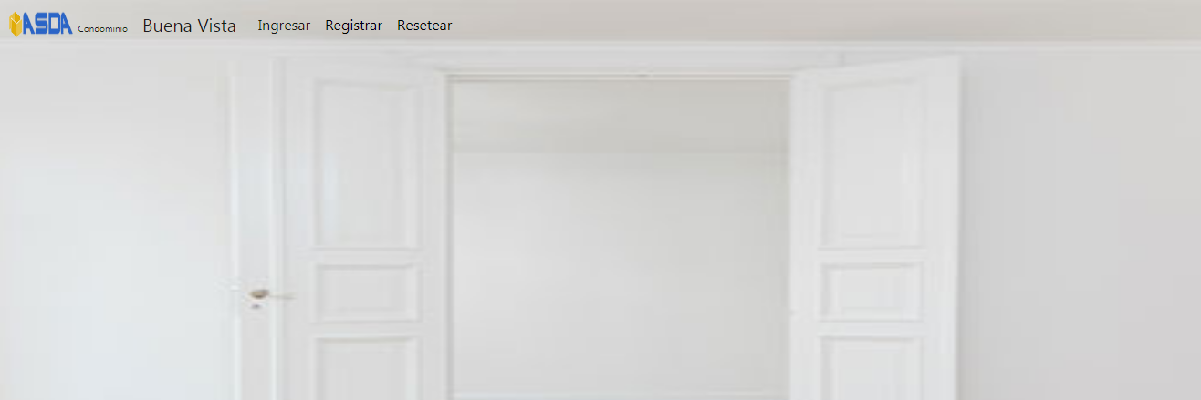

Pulse el botón para logearse a la base de datos, una vez ingresados los datos requeridos.

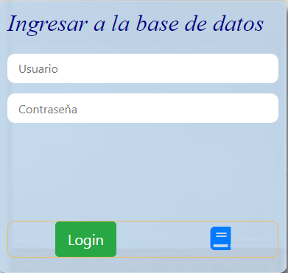

Tome en cuenta que estos datos se usaran para marcar todos los movimientos efectuados en la base de datos.

En caso de ser un nuevo usuario, deberá pulsar el botón  e ingresar los datos requeridos.

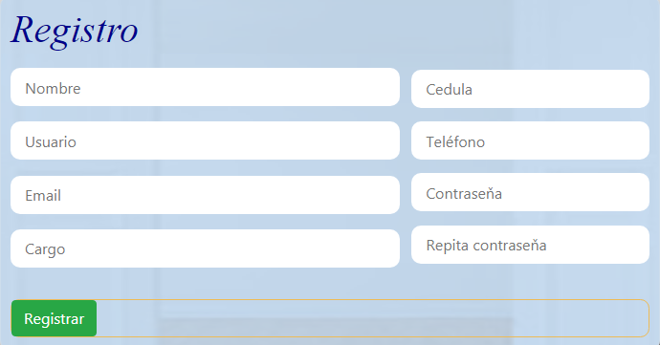

Debe utilizar contraseñas seguras al igual que el usuario ya que serán requeridos al momento de logearse a la base de datos.

Una vez registrado, deberá solicitar a los miembros de la Junta de Condominio que le sea autorizado el ingreso a los diferentes componentes de la base de datos.

Una vez autorizado, deberá pulsar el botón  para proceder al ingreso a la base de datos.

En caso de olvido de la contraseña, el sistema le permite crear una nueva contraseña para poder ingresar.

Pulse  y complete los datos solicitados.

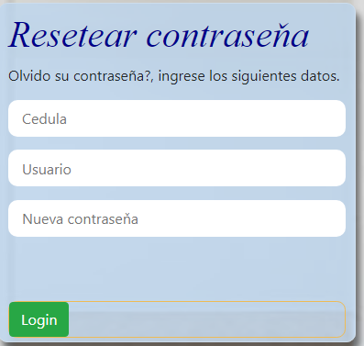

Al ingresar a la base de datos, se le presentará la ventana de saludo en la cual se reflejan los datos del usuario responsable de todas las actualizaciones que sean incorporadas a la base de datos.

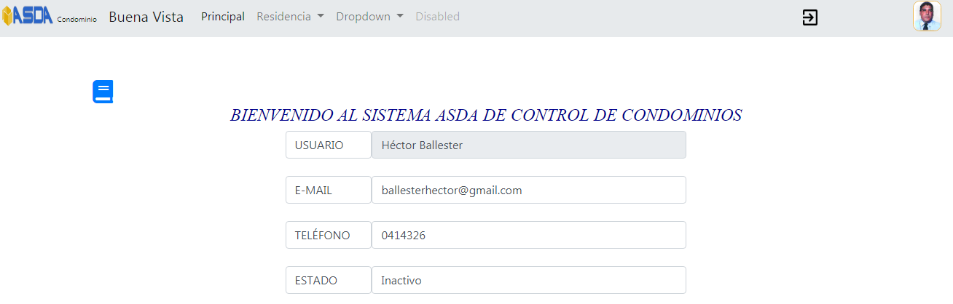

El usuario podrá modificar los datos correspondientes a E-mail, teléfono y estado.

Tan solo deberá dar click en el campo a actualizar y proceder con la modificación requerida.

Algunos de los módulos presentan campos bloqueados, los mismos solo pueden ser actualizados por los miembros de la Junta de Condominio, y otros corresponden a datos que no se deben modificar, como por ejemplo el nombre de la residencia o su dirección geográfica.

Cada vez que salga de un campo modificable, el sistema actualizará la base de datos en forma automática y le será informado mediante el texto.

Cada módulo está compuesto por:

1. Barra de navegación, ubicada en la parte superior, mediante la cual se puede navegar por cada módulo que compone el sistema.



* 1. Logo de identificacion del sistema .
  2. Módulos  coloque el cursor sobre una de las entradas para ver las subcarpetas y al dar click sera redireccionado a la misma.
  3. Pulse  para salir del sistema.
  4. Imagen del propietario activo al momento.

INCLUIR FOTOS DE LOS PROPIETARIOS.

Las fotos deberán guardarlas con el formato número del documento.jpg, en la ruta C:\Apache24\htdocs\controlcondominio\aplicaciones\fotos\00000.jpg

1. Línea de trabajo, la cual refleja la identificación del módulo en el cual se encuentra, el link para abrir el manual respectivo, botones para ejecución de tareas varias.



Componentes del sistema.

Navegación:

Cada pantalla presenta una barra de navegación mediante la cual puede ingresar a cada uno de sus componentes.

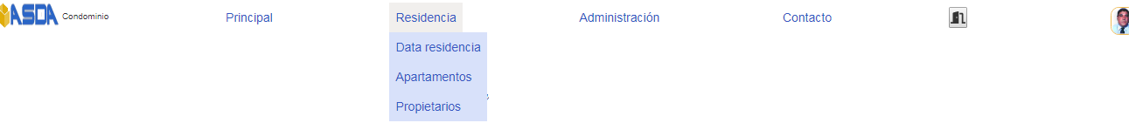

La misma se encuentra en la parte superior y con solo dar clic en uno de sus procesos se habilitará el ingreso al módulo requerido.

Igualmente identifica, mediante la foto, al propietario que se encuentra logueado en ese momento.

Conceptos.

1. Finca hace referencia a las unidades habitacionales (viviendas) o locales

comerciales.

1. Remuneracion se refiere al sueldo o salario de los trabajadores contratados

por el condominio.

Mapa de procesos.

Los procesos están ubicados en la barra de navegación e igualmente cada módulo presenta componentes relacionados con dicho modulo que dan ingreso a otros procesos.

Barra de navegación.

1. Principal
   1. Bienvenida, identificación del usuario logeado.
2. Administración.
   1. Junta de Condominio.
      1. Integrantes.
      2. Usuarios. Registro y control.
   2. Trabajadores.
      1. Data.
      2. Nomina.
      3. Vacaciones.
      4. Amonestaciones.
      5. Liquidaciones.
   3. Facturación. Asignación de los gastos a cada unidad finca (condominio).
      1. Deuda. Cuota parte de la facturación adeudada por cada finca.
      2. Ingresos. Aportes adicionales.
3. Residencia.
   1. Data. Datos del conjunto residencia o comercial.
   2. Fincas. Unidades habitacionales/comerciales.
      1. Data.
      2. Propietarios.
4. Contabilidad.
   1. Gastos.
      1. Proveedores.
      2. Compras.
   2. Consultas.
      1. Compras por cerrar.
   3. Inventarios.
   4. Ingresos.
   5. Facturación.